NEJM 勉強会 2001 第20回 01/06/020 Cプリント 担当：中尾 倫子

Case 32-2000— A Boy with Vertebral Compression Fractures Vol.343,No.16
椎体骨圧迫骨折の男児
[Differencial Diagnosis]
・入院１ヶ月前の腰椎X線画像について
胸腰椎の圧迫骨折を伴った骨のかなりの無機質脱落を示す。同時に撮影したMRIでは圧迫骨折の存在は確定的であり、脊椎全体に渡って骨髄は均一な信号強度を示す。X線画像上の骨減少は顕微鏡レベルでは①骨粗鬆症—骨組織の減少で特徴されるが、骨の単位当たりの鉱化の量は正常である。又は②骨軟化症—最も最近作られた間質の石灰化が減少しているが、間質自体の形成は正常に見える状態である。
- 小児の圧迫骨折を伴う脊椎のびまん性骨減少症の鑑別診断

Osteogenesis imperfecta Endocrine disorders
Idiopathic due osteoporosis Rickets
Osteopenia due to disorder Juvenile Paget’s disease

Neuromuscular disorders Infection

Corticosteroid therapy Blood disorder
1○骨形成不全は小児の圧迫骨折の最も頻度の高い原因疾患で、typeⅠ collagen の形成不全である。最も軽症型の、以前で言う遅発性骨形成不全症の場合、患児が歩き始めた時に骨折が起こる。新分類TypeⅠ は常染色体優性遺伝であり、青色強膜である。Type4等他の型では白色強膜1でる。骨形成不全の患児は11111111正常児よりヘルニアの頻度がわずかに高い1。本症例の患児は白色強膜であり、Type1は否定的。１年前右鼠径ヘルニア1治療歴があるが、11特に脱臼など、靭帯弛緩の他の証拠がない。また、他の症状である易出血性、歯科疾患もない。骨形成不全の患者の骨折はほとんど長管骨に起こり、重症型のみ多発椎体骨骨折が起こる。従って、骨形成不全症は否定的である。
1○特発性若年性骨粗鬆症では、典型的には、患児は ７,8歳で骨粗鬆症になり、しばしば骨痛、骨折を伴い、椎体骨圧迫骨折を起こす。 15歳頃に自然治癒する。
1○本症例のような骨折を伴う重度の骨減少は慢性疾患で、数年歩いてないような場合あり得るが、そのような病歴はない。
1○コルチコステロイドの長期使用1は骨形成を縮小させるが、本症例ではこれらの薬剤投与歴はない。ACTH亢進症でも骨形成の減少の原因になるが、本症例ではそのような証拠はない。まれに甲状腺機能亢進症が骨折を伴う骨減少を引き起こすことがあるが本症例の甲状腺機能検査結果から否定的である。尿検査正常、Ca、Pの濃度正常より副甲状腺機能亢進症も否定的である。
1○小児の骨軟化症はくる病だが、本症例の骨検索ではくる病の特徴である軟骨成長板の拡大が見られなかった。この変化は血中Ca,P濃度が低値のため石灰化不全が起こり、軟骨が増加し留まったことによる。先進国では、vitamin Dが不足した食事は希で、 最も頻度の高いTypeのくる病はvitamin D 抵抗性が原因であるが、本症例では尿、血中濃度が正常なので否定的である。くる病は慢性腎疾患を合併することがあるが、本症例では腎機能低下の所見はない。
○他のいくつかの疾患は即座に除外できる。若年Paget病は大変希であるが、骨形成と吸収を繰り返し、 X線透過性、不透過性の領域が交互に発現し、ALPの著明な上昇により特徴づけられる。このどれも本症例では見られない。脊椎の骨減少症では感染を常に考慮しなければならない。結核性脊椎炎や急性血行性骨髄炎は脊椎を犯しうるが、両者ともほぼ例外なく局在し、２つの隣接した椎体骨の破壊を起こし、椎間腔の狭小化を伴う。
○血液疾患もびまん性の脊椎骨減少を発現する。本患児は白血病か非Hodgkinリンパ腫であった可能性がある。小児の白血病の80%はALLのL1で、残りのほとんどはAMLである。
L1患者の20〜40%に、関節の痛み、腫脹、骨痛などの明らかな筋骨格系の症状がある。診断時の骨検索では50〜90%の症例で骨侵食が見られる。ただし骨侵食部位の多くは無症状である。特徴的な所見は骨減少、骨端線のX線透過性亢進、長管骨の皮質、髄質の溶解、骨形成による骨膜隆起である。L1患児は脊椎の骨減少と椎体骨圧迫骨折を起こしうる。本症例の他の所見は、びまん性の脊椎の骨減少、数カ所の連続してない椎体骨骨折であり、白血病に共通する所見で、白血病細胞の骨髄の浸潤が骨折を引き起こしたことを示している。臨床経過やX線画像、MRI で信号強度均一であることは、骨折は比較的長期の経過であることを示唆する。Gadolinium造影がされなかったので、血管反応と骨折の時期に関する情報が限られている。白血球数3100、リンパ球73%は6歳児の基準値 (40 to 45 percent)を優に超えており、いづれもL1で予期される範囲内である。軽度貧血と正常血小板数も白血病に矛盾しない。L1の患児の中には骨髄が白血病細胞に置き換わってもなお血球数が正常な場合がある。本症例で見られた軽度頚部リンパ節腫脹と軽度肝腫大はL1の共通の所見である。脾腫の欠如は診断を否定するものではない。従って、主に考えられる診断はL1とその類似の子供では珍しいnon-Hodgkin's lymphomaである。診断手技は骨髄吸引細胞診および骨髄生検である。
Dr. Verena Gobel-Bier: ALL L1の患児は典型的にはもっと重症な急速に進行する汎血球減少症を示す。しかし希に初期症状が多発圧迫骨折を伴うびまん性の骨減少の場合がある。従って急性白血病を除外する為に骨髄吸引と生検を行った。
[Clinical Diagnosis] Acute leukemia with osteopenia and multiple compression fractures.
[Dr. Frederic D. Shapiro's Diagnosis] Acute lymphoblastic leukemia.
[Pathological Discussion]
腸骨稜の骨髄吸引と生検施行した。骨髄標本には白血病細胞が詰まっていた(Figure 2)。骨梁は正常で破骨細胞数の増加はなかった。骨髄標本は1形態の未熟リンパ系細胞に浸潤されていた(Figure 3)。散在した正常造血前駆細胞は残存しているが、脂肪はほとんど消えている。吸引標本のWright-Giemsa染色では80%芽球で、 大きさが多少ばらつくがやや小さく、細胞質に比べ核が大きい。核は辺縁不整でクロマチン凝集が見られ、時に核小体が見られる。細胞質は狭く無顆粒(Figure 4)。芽球はmyeloperoxidase (Figure 5) と非特異的エステラーゼ染色共に陰性。
細胞表面マーカーのフローサイトメトリー分析をした (Figure 6)。前方散乱光が細胞の大きさ、側方散乱光が顆粒を現す(Figure 6A)。分布はリンパ球(青)、リンパ芽球(赤)の著増、顆粒球(緑)の減少を示す。リンパ球共通抗原CD45と側方散乱によって分離された場合、２群のリンパ様細胞が検出される。 (Figure 6B). リンパ様細胞の約10%はCD45 を強く発現(青) しており、主に成熟Tリンパ球。残りは (赤) CD45陰性で、芽球だった。これらCD45−細胞は抗原CD19 （B細胞の分化初期に発現する）陽性でCD20は弱陽性だった (Figure 6C)。また、acute lymphoblastic leukemiaの共通抗原CD10とリンパ系前駆細胞に発現する核酵素のterminal deoxynucleotidyl transferase (TdT)を発現していた(Figure 6D)。異常よりこれらの細胞はpre-B lymphoblastsに相当。
[診断] pre-B-cell acute lymphoblastic leukemia (precursor B-lymphoblastic leukemia)
合衆国では毎年新たに約2500人の小児白血病患者が診断されている。約75%がALLのL1で約20%がAML。 CMLは珍しく5%に満たない。ALLのLIは骨髄リンパ球前駆細胞の悪性疾患で、小児では最も頻度が高く、小児の全腫瘍の25%。好発年齢は3~4歳。黒人は白人の2倍頻度が高く、男児にわずかに多い。
リンパ芽球の免疫型特徴でL１は3つに分けられる。80%を占めるpreB-cell acute lymphoblastic leukemiaでは,リンパ芽球はBcell系の表面抗原を発現する。5%以下のB-cell acute lymphoblastic leukemiaでは、芽球はBcell抗原の他にsIgを発現し、Burkitt リンパ腫に似た形態的特徴を持つ。残りの15%はT-cell precursor typeでT-cell 関連抗原17を発現する。
急性白血病では骨髄の悪性芽球の蓄積は正常造血を抑制し、汎血球減少を引き起こす。小児の初発症状で最も多いのは感染、発熱、出血、易疲労感、全身倦怠感である。筋骨格系症状は20~60%の症例に見られ、1/4の患者の初発症状である。AMLよりALLに多く見られ、preB-cell型の白血病に典型的である。骨病変は大人より子供でよく見られる。子供では末梢骨が大人では体幹骨が障害される。小児の関節痛は、滑膜浸潤よりむしろ骨病変によるが、移動し、慢性関節リウマチ、リウマチ熱、化膿性関節炎としばしば誤診される。
骨痛が初発症状のacute lymphoblastic leukemia は明らかな血液異常を示す。小児のacute lymphoblastic leukemia300症例の後ろ向き調査によると、症状発症時、骨痛が著明な患者は末梢血中ほとんど芽球がなく、白血球数低値を示す傾向がある。このグループの小児では著明な貧血はまれで、半数の症例では血小板数がほぼ正常である。著明な骨痛を示す小児では骨症状がほとんどない小児に比べて、しばしば白血病の診断が遅れる。
[予後]acute lymphoblastic leukemiaの子供の治癒率は約80%。予後不良に関係する統計学的、臨床的因子は 1歳未満又は10歳以上、男性、黒人、縦隔腫瘍の存在、肝脾腫、リンパ節腫脹の存在である。予後不良に関係する検査所見は白血球数50,000以上、T-cell型の芽球またはCD34かCD10を発現していない芽球、 低二倍体、二倍体の核型をもつ腫瘍細胞、ある種の転移、22番染色体 (Philadelphia染色体)等の存在である。
[治療]患児は小児癌研究グループのacute lymphoblastic leukemia治療プロトコールに参加した。年齢、検査結果から中等度リスクのacute lymphoblastic leukemia と診断された。治療導入後、骨髄中の芽球は急速に消失し、治療28日目に完全寛解となった。現在背部痛もなく寛解状態を保っている。脊椎のX線画像は椎体骨圧迫骨折の進展は見られず、vincristine, prednisone, mercaptopurine, methotrexate, asparaginaseの使用にもかかわらず、骨密度は上昇した。

[Anatomical Diagnosis]
Pre B-cell acute lymphoblastic leukemia (precursor B-lymphoblastic leukemia).

Figure 2. Figure 3.
腸骨稜生検標本 白血病細胞が詰まっていた。 骨髄は未熟リンパ系細胞にびまん性に浸潤されていた。
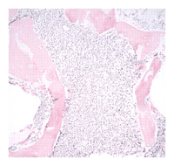
骨梁は正常(HE染色x80) (HE染色x250 )

Figure5. Figure 4.
吸引標本では小から中等度の無顆粒の芽球が多数見られた。 芽球はMyeloperoxidase陰性 (x1250).
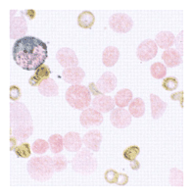
(Wright-Giemsa染色x500)
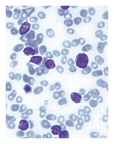
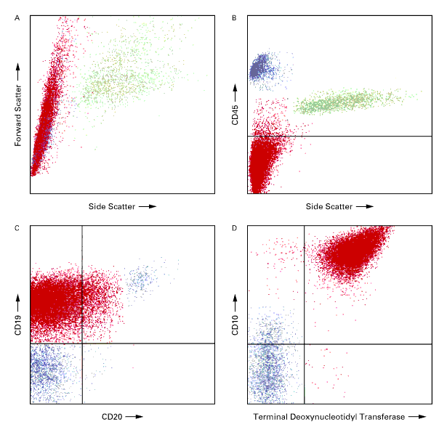
Figure 6. Results of Flow-Cytometric Studies of Bone Marrow Aspirate.

